***Lampiran 1. Instrumen Wawancara Guru***

**INSTRUMEN PENELITIAN**

**PEDOMAN WAWANCARA GURU**

**Nama Sekolah :**

**Alamat Sekolah :**

**Nama Guru Kelas :**

**Hari/Tanggal Wawancara :**

**Tempat :**

1. **Apakah yang membuat pihak SD Muhammdiyah 26 Surabaya menggunakan *Microsoft teams*?**
2. **Apakah *Microsoft teams* mendukung dalam pembelajaran selama daring?**
3. **Apa saja kendala pengguna *Microsoft Teams* dalam pembelajaran selama daring?**
4. **Apakah dampak positif dan negatif bagi pengguna *Microsoft Teams* dalam pembelajaran?**

***Lampiran 2. Instrumen Penelitian Siswa menggunakan Google Form***

[***https://forms.gle/cDuZ1isnKZcuNPvH9***](https://forms.gle/cDuZ1isnKZcuNPvH9) ***dan dibagikan melalui Microsoft Teams***

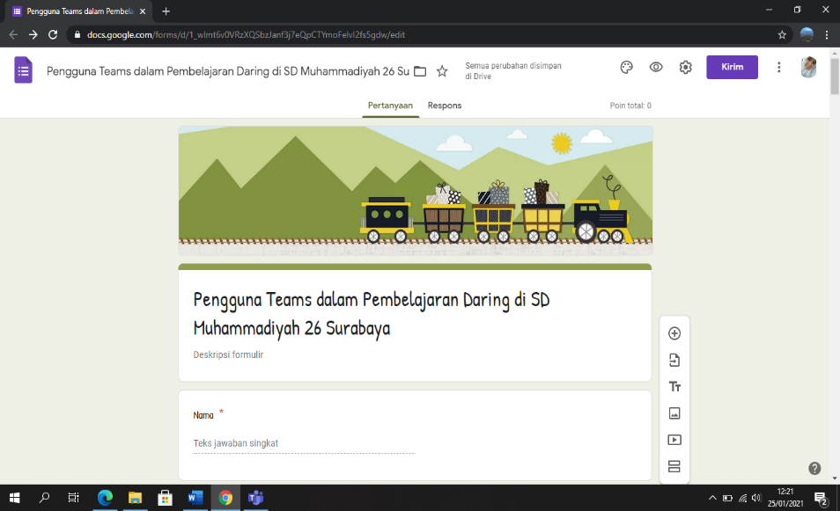

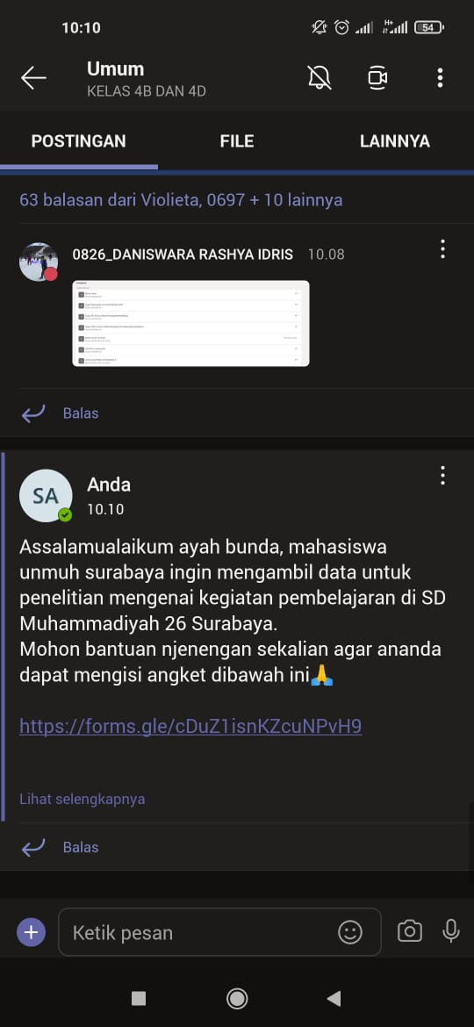

***Lampiran 3. Hasil Wawancara dengan Guru Kelas IV SD Muhammadiyah 26 Surabaya***

**Nama Sekolah :** SD Muhammadiyah 26 Surabaya

**Alamat Sekolah :** JL. KH. Ahmad Dahlan No 2 Surabaya

**Nama Guru Kelas :** Zharotul Azizah, S.Pd

**Hari/Tanggal Wawancara :** Kamis, 4 Februari 2021

**Tempat :** Kelas

|  |  |
| --- | --- |
| Pertanyaan | Deskripsi |
| Apakah yang membuat pihak SD Muhammadiyah 26 Surabaya menggunakan *Microsoft Teams* | “Karena dalam aplikasi *Teams* aman yang terpenting danberfungsi daring yang memudahkan interaksi guru dan siswa, dapat share screen, dan juga dapat merekam pembelajaran berlangsung jadi jika ada salah satu siswa yang tidak bisa hadir dapat melihat video rekaman pembelajaran agar tidak tertinggal” |
| Apakah *Microsoft Teams* mendukung pelaksanaan pembelajaran selama daring | “Sangat mendukung, karena pendidik tidak hanya membagikan tugas tetapi juga dengan mudah menjelaskan materi kepada peserta didik selama pembelajaran daring” |
| Apa saja kendala pengguna *Microsoft Teams* dalam pembelajaran daring | “kalau menggunakan aplikasi lain mungkin host dapat mengendalikan mic, tapi di teams host tidak dapat mengendalikan mic untuk on” |
| Apakah dampak positif dan negatif bagi pengguna *Microsoft Teams* dalam pembelajaran | “bagi pendidik banyak positifnya daripada negatifnya, karena saya bisa menjelaskan materi dengan mudah. Sedangkan negatifnya dari *microsoft teams* adalah membutuhkan signal yang lebih besar. Bagi pendidik positifnya peserta didik dapat memahami dan mendapat materi, negatifnya mereka harus melihat hp karena video harus on” |

***Lampiran 4. Hasil Wawancara dengan Guru Kelas IV SD Muhammadiyah 26 Surabaya***

**Nama Sekolah :** SD Muhammadiyah 26 Surabaya

**Alamat Sekolah :** JL. KH. Ahmad Dahlan No 2 Surabaya

**Nama Guru Kelas :** Intan Gandiningtyas, S.Pd

**Hari/Tanggal Wawancara :** Kamis, 4 Februari 2021

**Tempat :** Kelas

|  |  |
| --- | --- |
| Pertanyaan | Deskripsi |
| Apakah yang membuat pihak SD Muhammadiyah 26 Surabaya menggunakan *Microsoft Teams* | “Karena Pembelajaran dengan menggunakan teams aman dan lebih memudahkan pengajar untuk membagikan materi ataupun menjelaskan materi meskipun terkadang terhalang dengan sinyal yang kurang memadahi” |
| Apakah *Microsoft Teams* mendukung pelaksanaan pembelajaran selama daring | “Mendukung, karena bisa mendukung penggunaan media pembelajaran ketika kegiatan belajar mengajar seperti penggunaan media video atau media power point dengan maksimal ketika pembelajaran berlangsung” |
| Apa saja kendala pengguna *Microsoft Teams* dalam pembelajaran daring | “Kendalanya hanya satu sinyal yang kurang memadahi dapat mengganggu proses kegiatan belajar mengajar” |
| Apakah dampak positif dan negatif bagi pengguna *Microsoft Teams* dalam pembelajaran | “Siswa lebih dimudahkan bertatap muka virtual dengan guru di masa pandemi, Pengajar lebih mudah menggunakan media Power Point dan Video ketika kegiatan pembelajaran berlangsung, Siswa lebih mudah mengungkapkan pendapatnya ketika kegiatan tanya jawab berlangsung” |

***Lampiran 5. Hasil Kuisioner Siswa***

